**«Предметно - развивающая среда кабинета**

**для обучающихся с ОВЗ. Из опыта работы»**

**Автор: Ябурова Елена Викторовна**

**учитель начальных классов**

**в.к.к.**

Одним из важнейших условий организации учебного процесса обучающихся с ОВЗ в учреждении образования является создание специальных условий.

Пространство кабинета является важной частью развивающей предметной среды образовательного учреждения, организация обучающего процесса с учетом закономерностей детского развития и отвечает критериям функционального комфорта.

Кабинет располагается на первом этаже, что необходимо учитывать при создании условий для обучающихся с ДЦП (2 обучающихся). Кабинет пропорционально и хорошо освещен (наличие как естественного, так и искусственного освещения).

В классе применяются элементы цветотерапии. Преобладают зелёные тона, которые снимают нервозность, раздражительность, содействуют укреплению иммунитета и жёлтые тона – стимулирующие зрение, тонизирующие нервную систему, улучшающие умственные способности.

В начале учебного года, при составлении расписания уроков, использую Шкалу трудности для младших классов (по В.И.Агаркову). Учебные занятия в классе проходят в режиме смены динамических поз. Ежемесячно обучающиеся пересаживаются с ряда на ряд.

Пространство кабинета организовано в соответствии со спецификой профессиональной деятельности - он разделён на несколько рабочих зон, имеющих различную функциональную нагрузку. Имеется собственная раздевалка.

|  |  |  |
| --- | --- | --- |
| № | Рабочая зона | Оснащение |
|  | Категория обучающихся ОВЗ в классе:   * ЗПР * слабовидящие * слабослышащие * ДЦП |  |
| 1. | Учебная зона | имеются не только разноуровневые парты согласно требованиям СанПиНа, но и конторки. В позе “стоя” ребята стоят на массажных ковриках, что соответствует системе здоровьесбережения в образовательном процессе начальной школы д.м.н. В.Ф.Базарного. |
| 2. | Зона отдыха | В.Ф.Базарный называет ещё одну из биологических предпосылок нормального развития – это пространство.  Место для отдыха учащихся или занятий по интересам во внеурочное время и во время перемен. |

|  |  |  |
| --- | --- | --- |
|  |  |  |
| 3 | Зона игровой | Мягкое покрытие пола (ковер); передвижная мебель, |
|  | терапии и снятия | способствующая быстрой смене ситуации в игровом |
|  | эмоционального | сюжете; игрушки, поделочные материалы, карандаши, |
|  | напряжения | альбомы. |
|  |  | Все это обеспечивает простоту адаптации детей к |
|  |  | условиям работы в кабинете и способствует снятию |
|  |  | напряженности. |
|  |  |  |
|  |  |  |

|  |  |  |
| --- | --- | --- |
|  |  |  |
| 4. | Здоровьесберегаю  щее пространство кабинета в  коррекционно- развивающей работе | включает в себя: уголок уединения, тактильную дорожку, световой стол для рисования песком, лампа-лупа, массажные мячи для рук. |
| 5. | Специальные условия | Обучение слабовидящих обучающихся ведется по специальный учебникам в соответствии ФГОС ОВЗ; стационарный электронный видеоувеличитель "TOPAZ  HD 24" |

|  |  |  |
| --- | --- | --- |
|  |  |  |
| 6. | Личная рабочая зона  педагога | Зона представляет собой АРМ: компьютерный стол, стул,  компьютер и принтер. Зона оснащена шкафом, содержащим материалы обследования, рабочую документацию, методическую литературу, пособия. |

|  |  |  |
| --- | --- | --- |
| 7. | Мягкое покрытие в спортзале для занятий кинезиологическим и упражнениями. |  |

Предметно-развивающая среда отвечает принципам насыщенности, трансформируемости, полифункциональности, вариативности, доступности и безопасности. Предметно-развивающая среда обеспечивает максимальную реализацию образовательного потенциала пространства деятельности педагога, материалов, оборудования и инвентаря для развития детей в соответствии с особенностями каждого возрастного этапа, охраны и укрепления их здоровья, учета особенностей и коррекции недостатков их развития.

Психолого-педагогические технологии здоровьесбережения помогают избежать однообразности урока и утомление обучающихся через:

* создание положительного эмоционального настроя на работу;
* стимулирование учеников к выбору и самостоятельному использованию разных способов выполнения заданий;
* различные тестовые задания с выбором ответа, игровые задания на развитие фантазии, распознавание ошибок, поиск ошибок;
* использование игровых технологий, игровых обучающих программ, оригинальных заданий и задач.

Ежедневно в урок (занятие) включаю две физкультминутки: для глаз и для расслабления различных групп мышц детей с использованием массажных ковриков. Для активизации различных отделов коры головного мозга использую кинезиологические упражнения

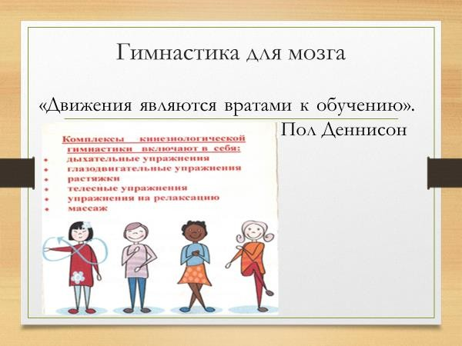

Все компоненты предметно-развивающей среды обеспечивают возможность общения и совместной деятельности детей (в том числе детей разного возраста) и взрослых, способствует усвоению обучающимися ООП на уровня АОП НОО и АООП НОО, программ дополнительного образования и др. Насыщенность среды соответствует возрастным возможностям детей. Образовательное пространство оснащено средствами обучения и воспитания (в том числе техническими, соответствующими материалами: расходным игровым, спортивным, оздоровительным оборудованием, инвентарем (в соответствии со спецификой ООП).